|  |
| --- |
| **Муниципальное бюджетное дошкольное образовательное учреждение**  **«Детский сад №75» комбинированного вида (МБДОУ «ДС №75»)**  **города Махачкалы Республики Дагестан** |
|  |

***Всероссийский конкурс-смотр***

***«Лучшие детские сады России 2022»***

**Основные показатели и результаты деятельности МБДОУ «ДС №75»**

**в части развития художественно-эстетического восприятие у детей**

**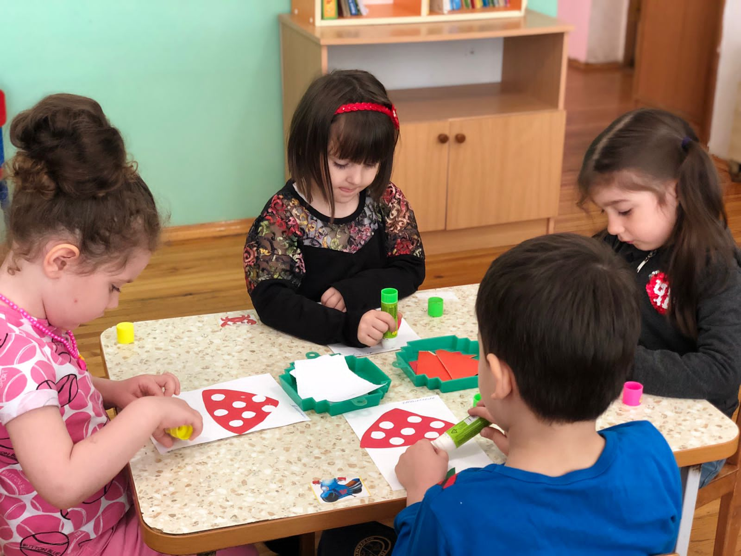**

Психологические исследования доказывают, что раннее приобщение ребёнка к миру искусства и позитивных художественных образов благотворно влияет на его развитие: формирование мыслительных процессов и создание положительной мотивации к творческой деятельности.

В соответствии с ФГОС дошкольного образования образовательный процесс в ДОУ направлен на формирование всесторонне развитой личности, мыслящей самостоятельно, способной к эстетическому пониманию действительности и сути искусства и стремящейся воплощать свои идеи в творческом направлении.

Развитие художественно-эстетического восприятия у детей является важным направлением развития и образования дошкольников в нашем детском саду, результатом которого является **формирование у них эстетического идеала и художественного вкуса, а также способности к творчеству.**

Для исследования уровня развития у детей художественно-эстетического восприятия в начале учебного года в детском саду проводится диагностика.

Исходя из полученных данных сделан вывод: 29% детей имеют высокий уровень развития художественно-эстетического восприятия у детей, 43% имеют средний уровень и 14% имеют низкий уровень социально-коммуникативных навыков. Общий итог показал средний уровень развития художественно-эстетического восприятия у детей.

Развитие художественно-эстетического восприятия у дошкольников в детском саду осуществляется с использованием произведений изобразительного искусства по двум направлениям.

В направлении деятельности по части формирования общей культуры личности ребёнка педагогами детского сада организуется работа по накоплению у воспитанников опыта восприятия произведений искусства (музыка, художественные образы, литературные произведения) путём демонстрации материальных и нематериальных объектов.

В направлении деятельности педагогов по накоплению у детей опыта творческой деятельности (рисование, лепка, сборка конструктора, игра на музыкальных инструментах, декламация и пение) формируется общая культура личности ребёнка.

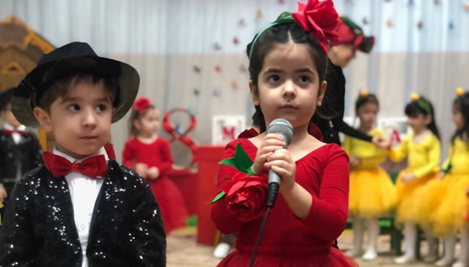 *Пение в дуэте.*

Исходя из чего, в целях развития у дошкольников художественно-эстетического восприятия педагогами детского сада определены задачи:

- развитие эстетического восприятия детьми объектов искусства, художественных образов, прекрасных объектов окружающего мира;

- развитие интереса к родной и всемирной художественной культуре;

- формирование у детей понимания прекрасного и потребность в прекрасном;

- воспитание чувства гармонии, красоты, хорошего вкуса и эстетики;

- приобретение практических умений, таких как:

* развитие желания творить и творческие способностей;
* мотивация к творчеству, получению продукта от труда собственных рук;
* мотивация к самостоятельному проявлению творчества, желанию экспериментировать с образами, инструментами, материалами.

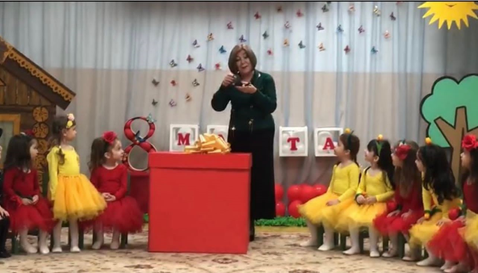 *Мотивация, как метод вовлечения в творческую деятельность.*

Для развития художественно-эстетического восприятия у детей педагогами используются разные виды художественно-эстетической деятельности:

- Изобразительная: рисование, лепка, аппликация, конструирование.

- Музыкальная: хоровое пение, танцы, знакомство с музыкальными инструментами, извлечение музыкальных звуков.

- Театральная: игра-драматизация, навыки художественной речи в сценической форме, расширение музыкального восприятия и танцевальной пластики.

- Художественно-речевая: знакомство с народными жанрами (пословицами, поговорками, частушками, потешками, скороговорками); прослушивание литературных произведений разных жанров; пересказ услышанного, рифмовка, заучивание и выразительная декламация.

Пробудить природную любознательность и мотивировать детей к занятию позволяют необычные инструменты и способы действий. У детей благодаря занятиям по изобразительному искусству происходит активное развитие психических процессов, в частности мышления и восприятия. Кроме того, в рисовании бесформенных, хаотичных линий проявляются творческие задатки, передающие представления малышей о мире вокруг.

В изобразительной деятельности педагогами обеспечиваются условия и для творческой самореализации детей:

- ребенку предоставляется право свободного выбора сюжета и изобразительных средств;

- освоение технических приемов изодеятельности не доминирует и не подменяет создание художественно-вы­разительного образа;

- обучающие моменты вводятся ненавязчиво, по мере необходимости, ориентируясь на готовность ребенка к их принятию.

При организации занятий педагоги сочетают инди­видуальные и коллективные виды деятельности детей, от­давая приоритет их собственной инициативе, фантазии и желаниям.

Дети вовлекаются в коллективные формы изодеятельности, при которых создаются условия для самореализации каждого ребенка. Совместно с детьми создаются и обсуждаются замысел, подбираются и изготавливаются необходимые элементы. Общими усилиями создаются панно и декорации.

В изобразительной деятельности с детьми по рисованию классические занятия педагоги сочетают или перемежают с нестандартными техниками, которые позволяют **создать изображения при помощи необычных инструментов или материалов.**

При таком подходе у детей активизируется воображение и поддерживается интерес в этом виде деятельности.

Применение неожиданных инструментов - ватные палочки, рванная бумага, зубные щётки и др. - является для ребёнка экспериментированием. Нетрадиционные техники рисования (*рисование ватными палочками*, *пальцеграфия* - рисование кончиками пальцев, *рисование ладонями* - придумывание фигуры, в основе которой будет отпечаток ладони, и включение её в сюжетную композицию, например, «Цветы», «Птички на дереве», «Мы весёлые ежата», *метод тычка* - на сухую кисть с жёсткой щетиной набирается гуашь и вертикальными, резкими движениями точкообразно накладывается на рисунок, *кляксография, батик* - рисование на ткани, *штампинг -* создание изображения из отпечатков разнообразных предметов, чтобы получить необычные узоры, например, сухие листья, кусочки поролоновой губки, ватные диски, комок бумаги и др.) педагогами осуществляется в рамках образовательной программы детского сада.

|  |  |
| --- | --- |
| C:\Users\user\Downloads\PHOTO-2022-05-26-13-45-34 (1).jpg | C:\Users\user\Downloads\PHOTO-2022-05-26-13-46-44.jpg |
| C:\Users\user\Downloads\PHOTO-2022-05-26-11-15-04.jpg | C:\Users\user\Downloads\PHOTO-2022-05-26-11-12-45.jpg |
|  | C:\Users\user\Downloads\PHOTO-2022-05-26-10-21-27.jpg |

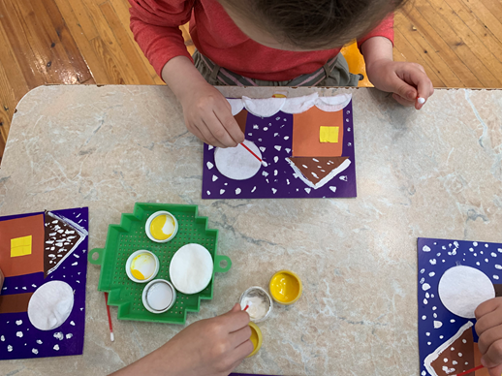 *Творческая деятельность с использованием нетрадиционных техник рисования.*

Функционирует творческий кружок по изодеятельности «Волшебная линия».

В изобразительной деятельности с детьми ключевое место занимает лепка, Преимущество лепки по сравнению с другими видами изодеятельности заключается в простоте освоения базовых приёмов создания образов.

Основным материалом для лепки в детском саду является пластилин. Выполняются также поделки из теста или глины.Лепка развивает мелкую моторику у детей и способность представить предмет в деталях.

Педагогами поощряется комбинирование детьми знакомых приемов лепки - крупные элементы фигурки создаются скульптурной лепкой, а мелкие - конструктивной. Например, фигурки некоторых животных (тело и иголки ёжика), транспорт (корпус и колёса машинки) и др.

|  |  |
| --- | --- |
|  |  |
|  |  |

Педагоги побуждают детей создавать и видоизменять объемные формы, многофигурные композиции и поощряют лепить по образцам игрушки, бытовые предметы, предметы народных промыслов. Детям предоставляется возможность по представлению лепить героев литературных произведений. Появляется возможность поиграть с фигурками, которые вылепили.

Функционирует творческий кружок по тестопластике «Чудо-тесто».

Аппликация – трудная, но очень интересная продуктивная деятельность в изобразительной деятельности детей, которой наши воспитанники занимаются с большим увлечением.

Художественный труд всегда имеет практическое значение – это подарки, сюрпризы, это проявление заботы и внимания, которому учат детей в детском саду.

В детском саду создаются условия для овладения детьми навыками аппликации и художественного труда в соответствии с их возрастными возможностями. С целью создания выразительных образов и овладения навыками художественного труда знакомят детей с способом разрывной аппликации, техникой оригами, папье-маше, смешанной техникой; учат изготавливать игрушки, панно из природного и бросового материала.

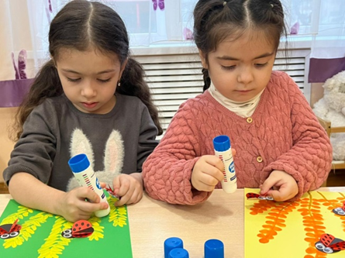 *Аппликация.*

|  |  |
| --- | --- |
| C:\Users\user\Downloads\PHOTO-2022-03-07-21-38-40.jpg |  |

*Метод отрывной аппликации с элементами рисования.*

В образовательной деятельности по аппликации педагоги привлекают детей к созданию предметных и сюжетных композиций, побуждают к дополнению их деталями, обогащающими изображения.

В детском саду функционирует творческий кружок по аппликации «Солнышко в кармашке».

Продуктивная творческая деятельность реализуется в рисовании, начиная с раннего возраста.

«Дагестан - мой край родной» - это любимая творческая тема детей. Наши дети любят рисовать на асфальте. Рисование на улице даёт больший простор для творчества и движения.

Педагогами поощряется комбинирование знакомых приемов лепки и придумывание собственных приемов.

Детей побуждают создавать и видоизменять объ­емные формы, многофигурные композиции.

На занятиях дети знакомятся с произведениями искусства различ­ных видов и жанров, народно-декоративного, прикладного творчества.

Педагоги детского сада знакомят воспитанников с декоративным искусством через изучение предметов народного творчества.

Детей знакомят с изделиями народных промыслов, закрепляют и углубляют знания о дымковской и филимоновской игрушках, балхарских игрушках и их росписи, знакомят детей с хохломской росписью и веселым Городцом. *(Конспект интегрированного занятия «Природные мотивы в народных промыслах» для подготовительной группы в приложении.)*

Педагоги поощряют детей лепить по образцам игрушки, бы­товые предметы, предметы народных промыслов. Учат окрашивать изготовленные предметы различными красками.

Чтобы вызвать и поддержать интерес к народному промыслу, педагоги с детьми расписывают изделия из папье-маше гуашью, передавая характерные особенности.

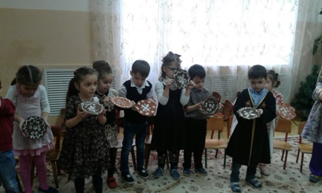 *Педагоги с детьми расписывают балхарскую утварь гуашью, передавая характерные особенности балхарского узора.*

Педагоги побуждают детей создавать узоры по мотивам народной декоративной росписи, знакомят с цветовым строением и элементами композиции, разнообразием элементов.

Для работы предоставляется бумага в форме предметов одежды: платье, кокошник, свитер; в форме предметов быта: салфетка, полотенце; в форме предметов народных изделий: поднос, солонка, доска; силуэты животных, барышень и т.д.

У детей совершенствуются изобразительные навыки и умения, развивается чувство формы, цвета, пропорций, совершенствуются умения рассматривать работы, радоваться достигнутому результату.

Наблюдения и впечатления детей на прогулках находят свое отражение в рисовании, аппликации и лепке, в которых педагог использует магнитофонные записи "Звуки природы".

В реализации конструктивной деятельности педагоги знакомят детей в соответствии с их возраст­ными возможностями со свойствами деталей и способами соединения в разных конструкциях.

Учат различать геометрические (куб, призма, ци­линдр, конус и пр.) и архитектурные (арка, колонна, фрон­тон и пр.) формы объемных деталей (рассказывают, в каких сооружениях и почему используются тс или иные детали; рассматривают иллюстрированные альбомы; используют эти детали при работе со строительными конструкторами больших и малых форм, модулями и пр.).

Знакомят детей со способами соединения различных деталей (обучают способам крепления при использовании кнопочных конструкторов и конструкторов типа «Меха­ник»; комбинируют детали различных форм и размеров, анализируя устойчивость конструкций и т. п.).

Педагогами создаются условия для развития у детей музы­кальных способностей.

Развивают у детей музыкальный слух: звуко-вы­сотный, ритмический, тембровый. В своей деятельности используют музыкальные дидактические игры, приемы моделирования.

Развивают у детей певческие способности. Способствуют овладению детьми элементарной игрой на музыкальных инструментах, таких как металлофон, бубен, погремушки и др. Развивают у детей музыкально-ритмические движе­ния в соответствии с характером музыки.

Педагогами создаются условия для развития творческой активности детей в музыкальной деятельности. Поощряется импровизацию детей в пении, танцах, игре на музыкальных инструментах, чем побуждают детей передавать музыкальными средствами характерные особенности различных персонажей, свои эмоциональные переживания и настроения.

Создаются условия для развития музыкального твор­чества детей на основе соче­тания разных видов деятельности — музыкальной, изо­бразительной, художественно-речевой, физкультурно-познавательной и игр-драматизаций.

|  |  |
| --- | --- |
|  | C:\Users\user\Downloads\image-12-04-22-02-17-5.jpeg |

*Музыкальное творчество детей в сочетании с физкультурно-познавательной деятельностью.*

Педагоги поощряют исполнительское творчество детей в му­зыкальной деятельности. Организуется участие детей в музыкальных спекта­клях и концертах.

В детском саду создана музыкальная среда, способствующая эстетическому развитию и эмоциональному благополучию детей.

Музыка органично включается в различные виды деятельности. При проведении зарядки, на занятиях изобразительной деятельности используется спокойная классическая музыка. При организации режимных моментов используется соответствующее музыкальное сопровождение: колыбель­ная - перед сном, веселая музыка - на прогулке.

Педагоги организуют совместную музыкальную дея­тельность детей и взрослых. В детском саду создан хор, оркестр, танце­вальный ансамбль с участием детей. Проводятся совместные праздники детей, родителей и сотрудников. На занятиях танцевального кружка «Солнечные зайчики» дети развивают слуховую, зрительную, мышечную память, учатся красиво и правильно двигаться под музыку. В кружке воспитывается коммуникабельность, трудолюбие, умение добиваться цели, формируется эмоциональная культура общения. Развивается фантазия, которая в свое время побуждает развитие творческих навыков.

|  |  |
| --- | --- |
|  |  |

*Оркестр играет.*

|  |  |
| --- | --- |
|  | C:\Users\user\Downloads\PHOTO-2022-05-06-13-40-28 (1).jpg |
| D:\Фото 8 Марта\IMG_20150306_105251.jpg |  |

*Танцевальное творчество с воспитанниками.*

В детском саду функционируют творческие кружки по слушанию музыки «Музыкальная палитра» и «Хоровое пение».

Создаются условия для развития творческой активности детей в театрализованной деятельности. Исполнительское творчество детей поощряется участием детей в различных ролях в спектаклях и постановках.

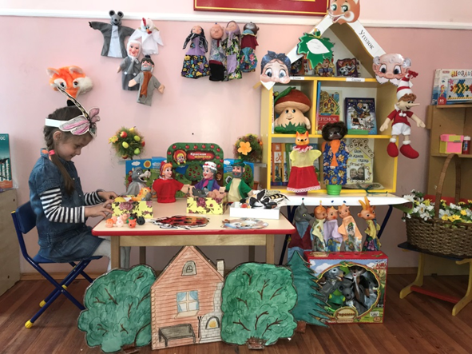 *Групповой уголок театрализованной деятельности.*

|  |  |
| --- | --- |
|  |  |
|  |  |

*Детская театрализованная деятельность.*

Педагоги развивают у детей способность свободно и рас­крепощенно держаться при выступлении перед взрослы­ми и сверстниками в соответствии с их индивидуальными особенностями. Предоставляются главные роли в том числе и застенчивым детям. Включают в спектакли детей с речевыми трудностями. Обеспечивают активное участие каждого ребенка в спектаклях и других выступлениях.

Обеспечиваются условия для взаимосвязи те­атрализованной и других видов деятельности в педагоги­ческом процессе. Используются игры-драматизации на за­нятиях по развитию речи и музыкальных занятиях, при чтении художественной литературы, организации сюжет­но-ролевой игры. На занятиях по художественному труду изготавливают атрибуты и элементы декораций и костю­мов.

Педагоги ставят совместные спек­такли с участием детей, родителей, сотрудников; органи­зуют выступления детей старших групп перед малышами, всячески создают условия для совместной театрализованной деятельности детей и взрослых.

Дети приобщаются к культуре чтения худо­жественной литературы: педагоги читают детям книги, организуют совместное прослушивание пластинок, беседуют с детьми о прочитанном дома.

Педагоги развивают у дошкольников становление эстетического отношения к окружающему миру в игровой деятельности и творчестве.

К воспитанию эстетического восприятия окружающей действительности активно вовлекаются родители воспитанников.

Совместными усилиями педагогов, детей, и родителей для использования в образовательной деятельности созданы композиции, альбомы, папки-передвижки народного декоративно-прикладного искусства «Дымковские игрушки», «Веселый Городец», «Филимоновские игрушки», «Голубая Гжель», «Балхарские игрушки», «Балхарская утварь».

|  |  |
| --- | --- |
| D:\ФОТО 1 разное\ФОТО региональн компонент\Фото Садик\DSC04939.JPG | D:\ФОТО 1 разное\ФОТО региональн компонент\Фото Садик\DSC04926.JPG |

*Композиции на тему народного декоративно-прикладного искусства «Дымковские игрушки», «Балхарская утварь».*

В контексте «маршрута выходного дня» организуются посещения детьми старших и выпускных групп на выставки, представления и концерты.

Педагогами совместно с родителями создается и обновляется предметно-пространственная среда, насыщенная предметами и образами предметов искусства, которая организуется с учетом возраста и интересов детей и обогащается эстетически привлекательными предметами, которые формируют вкус детей, создают настроение и атмосферу, стимулируют художественно-эстетическую работоспособность воспитанников, проявление интереса, самостоятельное изучение и желание воспитанников создать собственный продукт в самостоятельной деятельности.

Этим стимулируется проявление интереса, самостоятельное изучение и желание создать собственный продукт самостоятельной деятельностью.   Регулярно организуются мини-выставки с результатами творчества дошкольников. Такие выставки могут оценить другие дети, родители, гости детского сада.

Результатом совместной деятельности педагогов, детей и родителей является активное участие воспитанников детского сада в муниципальных, республиканских и всероссийских конкурсах и фестивалях. Стало традицией проводить творческие конкурсы для педагогов и родителей. В этом году были проведены: конкурс детско-взрослой поделки «Новогодняя игрушка», конкурс рисунка «Новогодняя ёлка», конкурс коллективной групповой работы «Рождественская сказка», конкурс стенгазет «Семейный Новый год», «Дарите женщинам цветы».

|  |  |  |
| --- | --- | --- |
|  | C:\Users\user\Downloads\image-22-04-22-02-17-2.jpeg |  |

*Конкурсные работы воспитанников детского сада.*

Стало традицией проводить праздник «Папа, мама, я – дружная семья» ко Дню Семьи (15 мая), где дети всей семьёй «путешествуют» по образовательным областям, в частности выполняют задания всей семьёй на станции «Художественное-эстетическое развитие».

В рамках Дней открытых дверей проводятся творческие мастер-классы, на которых родители вместе со своими детьми мастерят куколок к весеннему празднику, выполняют аппликации по сказкам, используя нетрадиционные изобразительные техники, выполняют тематические коллективные работы.

Таким образом, развитие художественно-эстетического восприятия у дошкольников в условиях детского сада обеспечивается созданием эмоционального комфорта, творческой предметно-развивающей среды, развитием у дошкольников предпосылок ценностно-смыслового понимания и восприятия произведений искусства, формирование эстетического отношения к окружающему миру и элементарных представлений о видах искусства, реализацию собственного творческого потенциала.

По итогам работы выявлено, что с высоким уровнем развития художественно-эстетического восприятия у детей в нашем детском саду - 77% , с низким уровнем развития стало значительно меньше детей, а остальные дети со средним уровнем развития.

Педагоги детского сада продолжают искать новые пути развития у детей социально-личностных качеств.

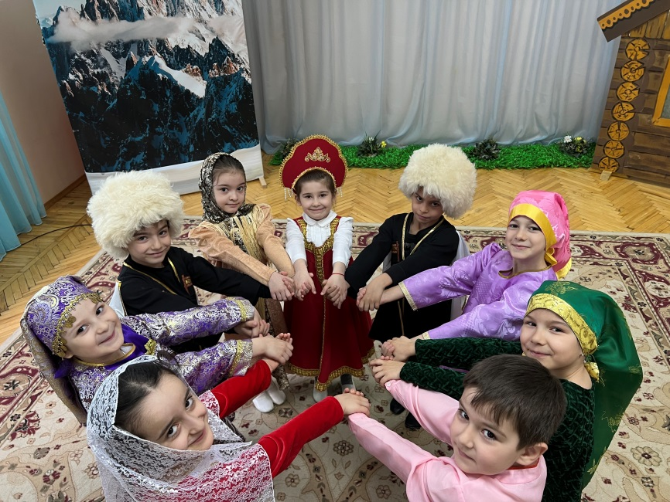

Приложение

|  |
| --- |
| **Муниципальное бюджетное дошкольное образовательное учреждение**  **«Детский сад №75» комбинированного вида** |
| **(МБДОУ «ДС №75»)** |

**Конспект занятия**

**«Природные мотивы в народных промыслах»**

(подготовительнaя группa)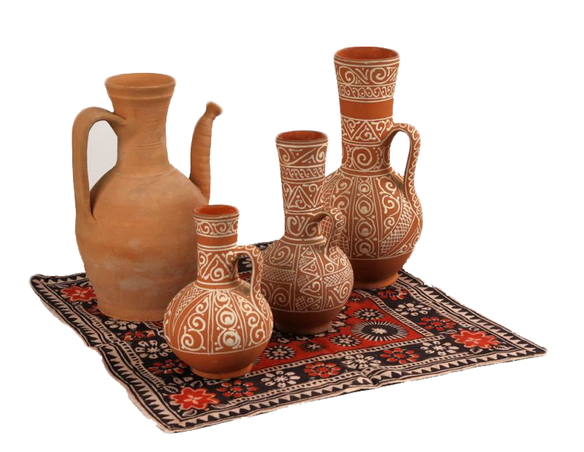

**Выполнила:** Рамазанова Э.А.

Ахмедова М.А.

Шамилова Г.П.

**Роли и их исполнители**

**Бабушка Фатима** - воспитатель в дагестанском национальном костюме.

**Балхарский кувшин** - воспитатель в костюме «Балхарский кувшин».

**Балхарские узоры** - дети в дагестанских национальных костюмах и наголовниках, на которых изображены элементы балхарского орнамента.

**Дымковские узоры** - дети в русских народных костюмах и наголовниках, расписанными дымковскими узорами.

**Дымковская игрушка** - ребенок в костюме дымковской куклы: в шляпе, жакете, юбке в оборочках.

**Цель:** воспитание любви и уважения к родной природе, к народным традициям, фольклору; формирование у детей чувства ответственности и гордости за свой народ, уважения и восхищения к другому народу и единства народов посредством приобщения к культуре и искусству народов России.

**Ход деятельности:**

*В зал входят дети в дагестанских народных костюмах. Становятся в полукруг.*

**Воспитатель** (ведущий).Здравствуйте, дети! Послушайте мое стихотворение-загадку, в конце которого кроется отгадка:

Если видишь на картине

Нарисована река,

Или ель и белый иней,

Или сад и облака,

Или снежная равнина,

Или поле и шалаш,

Обязательно картина

Называется… (Пейзаж).

*Воспитатель (ведущий) демонстрирует картину с изображением пейзажа.*

**Воспитатель (ведущий).** Молодцы дети, вы отгадали правильно. Я загадаю вам еще одну загадку:

Если видишь на картине

Чашку кофе на столе,

Или розу в хрустале,

Или бронзовую вазу,

Или грушу, или торт,

Или все предметы сразу-

Знай, что это - … (Натюрморт).

**Воспитатель (ведущий).** И эту загадку вы отгадали верно. Посмотрите какой красивый натюрморт у меня в руках (*демонстрирует картину с изображением натюрморта*).

*Кисточка обращает внимание детей на кусок глины, который находится на плотном картоне, расписанном дымковскими узорами.*

- Знаком ли вам этот материал?(Это - глина)

- Знаете ли вы, что искусные мастера делают из глины забавные игрушки, такие как эту (*Держит в руках дымковскую игрушку*)

-«Завелась неведомая птица,

Всякий ей дивится,

Не поет и не летает,

Вся горит и полыхает…

Это птица не простая,

Расписная, золотая.

Просто диво безделушка,

Зовут ее народная игрушка!»

Это чудо-игрушку делают в слободе Дымково, которая расположена на окраине старинного города Вятка. И к нам на праздник пришла такая игрушка. А вот и она!

**Дымковская игрушка**. Здравствуйте, дети! Я пришла к вам в гости из села Дымково. С высокого берега реки Вятки, на котором стоит город Вятка, видно заречное село Дымково. Зимой, когда топят печи, летом, когда туман, все село – будто в дыму, в дымке. Отсюда и название. Здесь в далекую старину и зародилась эта игрушка, которую и назвали дымковской, или ласково – дымкой.

**1-ый** **Дымковский узор.**

Чем знаменито Дымково?

Игрушкою своей!

В ней нет цвета дымного,

Что серости серей.

В ней что-то есть от радуги,

От капельки росы.

В ней что-то есть от радости,

Гремящей, как басы!

*Дымковские узоры поют «Игрушкины частушки»**П. Синявского*

*Наши руки крендельком,*

*Щеки, словно яблоки.*

*С нами издавна знаком*

*Весь народ на ярмарке.*

*Мы игрушки расписные,*

*Хохотушки вятские,*

*Щеголихи слободские,*

*Кумушки посадские.*

*Дымковские барыни*

*всех на свете краше,*

*а гусары-баловни*

*кавалеры наши!*

*С лентами да бантами*

*Мы гуляем с франтами.*

*Мы гуляем парами,*

*Проплываем павами.*

*Мы игрушки знатные,*

*Складные да ладные.*

*Мы повсюду славимся.*

*Мы и вам понравимся!*

**Дымковская игрушка.** Мои узоры так же знают стихи о дымковских игрушках.

**2-й Дымковский узор.**

Привезли мы глину с дальнего бугра,  
Ну-ка, за работу, чудо мастера!  
Я слеплю лошадку, я её приглажу  
И сидельце с бахромой на спине прилажу.  
Слепим, высушим – и в печь!

**3-й Дымковский узор**

А потом распишем,  
Будем мы игрушки «печь»,  
Печка жаром пышет.  
А в печи – не калачи, а в печи – не куличи,  
Не пышки, не ватрушки,  
А в печи – игрушки!

**4-й Дымковский узор**

Дым идет из труб столбом,

Точно в дымке все кругом.

Голубые дали.

И село большое

Дымково назвали.

**5-й Дымковский узор**

Кружочки, клеточки, полоски -

Простой, казалось бы, узор,

Но отвести не в силах взор

От барыни иль водоноски.

**6-й Дымковский узор**

Через горные отроги,

Через крыши деревень

Краснорогий, желторогий

Мчится глиняный олень.

**Дымковская игрушка.** Молодцы мои узоры! А теперь мы вместе исполним танец.

*Дымковская игрушка вместе с Дымковскими узорами исполняют русский народный танец.*

*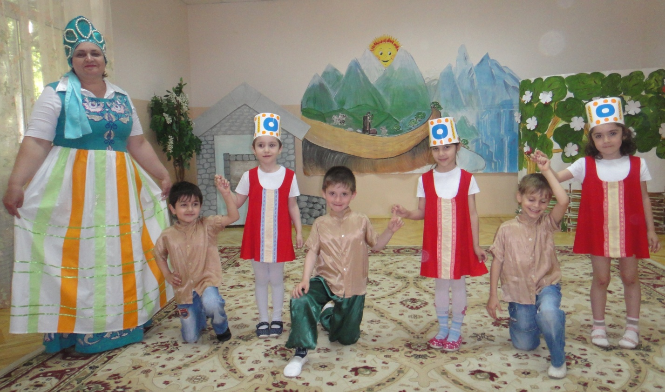*

*Затем проводит викторину: на доске вывешиваются различные композиции, состоящие из узоров. Дети должны найти композиции, относящиеся к дымковской росписи.*

**Кисточка**. Молодцы дети, знаете дымковскую роспись! А знаете ли вы, что у нас в Дагестане тоже делают глиняные игрушки? Об этом нам расскажет бабушка Фатима.

**Бабушка Фатима.** Здравствуйте, мои дорогие дети. Великий поэт Расул Гамзатов сказал: «Дагестан – это республика у которой три сокровища есть.

Первое сокровище - земля, горы, равнины». Бесценна для горцев их каменистая земля, трудна на ней жизнь. Чтобы вырастить на этих камнях сады, всю жизнь горец наносил на них землю корзинами, хурджинами, в папахах и даже пригоршнями.

«Второе сокровище – реки, родники, озера, море». Недаром в Дагестане говорят: «Очаг – это сердце дома, а родник – сердце аула!».

«Третье сокровище – люди, их мастерство и свершения». Великие мастера живут в ауле Балхар, в котором делают и глиняную посуду, и глиняные игрушки. Вместе со мной к вам в гости пришел Балхарский кувшин.

**Балхарский кувшин.** Ассалам алейкум, дети! Дагестан – это страна красивых гор. На их скалах лепятся аулы, среди них есть и аул Балхар, который славится своим гончарным мастерством. Я отличаюсь от моих глиняных родственников из села Дымково, потому что Дагестан – это горный суровый край. Потому в моих узорах так мало ярких цветов. Зато мой орнамент очень красив: волнистые линии – это реки, пикообразные узоры – это горы.

*Входят дети в дагестанских национальных костюмах и наголовниках, на которых изображены элементы балхарского орнамента.*

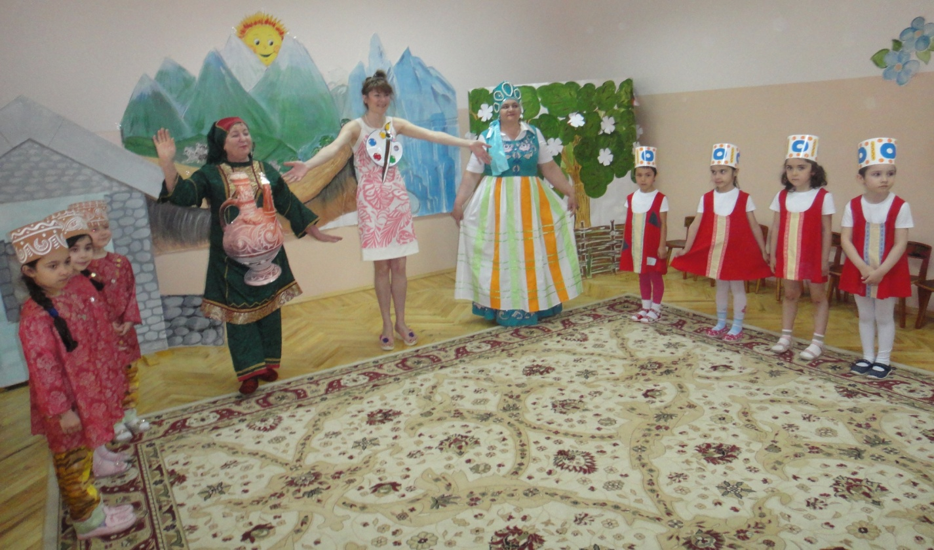

*Все исполняют песню о Дагестане.*

*“****Приезжайте в Дагестан”****(муз. и слова К. Касимова).*

*Приезжайте в Дагестан летом и зимой.  
Приезжайте в Дагестан, дружною гурьбой*

*Припев:*

*Приезжайте в Дагестан,  
В гости к нам из разных стран.  
Примем вас всей душой,  
Всем салам большой.*

*Мы под солнцем и луной, жить желаем дружно.  
И отлично послужить, родине нам нужно.*

*Припев.*

*Дагестан – одна семья, братьев и сестер.  
Всю огромную страну, видно с наших гор.*

*Припев.*

**Балхарский кувшин.** Мои узоры знают много стихов о Дагестане.

**1-ый Балхарский узор.**

Самые прекрасные кувшины

Делают из обычной глины,

Так же как прекрасный стих

Создают из слов простых. (*Р.Гамзатов*)

**2-й Балхарский узор.**

Балхарские девушки лепят кувшины,

Украсив узором затейливым их,

И желтая глина,

И белая глина

Мелькают в проворных руках мастериц.

**3-й Балхарский узор.**

Оглянись – ты видишь горы,

А в дали сверкает море-

Это Дагестан!

Здесь даргинцы есть, и лакцы, и кумыки есть,

И лезгины, и аварцы есть.

Все живут одной семьей,

Любим мы свой край родной!

**4-й Балхарский узор.**

Тайну кубачинского изделия

Не ищите в нитках серебра,

Носят тайну этого изделия

В сердце кубачинцы-мастера.

**Балхарский кувшин.** В аулах Дагестана мерилом человеческого достоинства издавна считаются мужество и честь.

**5-й Балхарский узор.**

Эй, смельчак,

Вперед иди:

Место смелых –

Впереди.

Кто дрожит,

За спины жмется,

Тот удачи не дождется!

**6-й Балхарский узор.**

Эй, смельчак,

Вперед иди,

Дружбы с трусом

Не води!

**7-й Балхарский узор.**

В дни горьких печалей

И тяжких невзгод

Кто выручил нас?

Кто поможет? Спасет?

Родина. Только лишь Родина.

**Кисточка.** Дружба между народами – самое дорогое и великое богатство Дагестана. Она построена и веками держится на прочной основе.

«Живешь, с соседями не ссорясь

Ты, сняв свой дедовский кинжал…» писал Расул Гамзатов.

**8-й Балхарский узор.** (девочка)**.**

Я мала, но знаю все же,

Что людей и в наши дни

Различать по цвету кожи

Могут нелюди одни.

Я хочу, чтобы в газете

Написали для таких,

Что людей всех делят люди

На хороших и плохих.

Нет различия иного,

И еще хочу сказать:

Сердце доброе от злого

Мы привыкли отличать.

Славься добрая привычка!

Нет различия для нас,

Кто татарка, кто кумычка,

Кто еврей, а кто абхаз.

*Балхарские узоры исполняют дагестанский национальный танец.*

*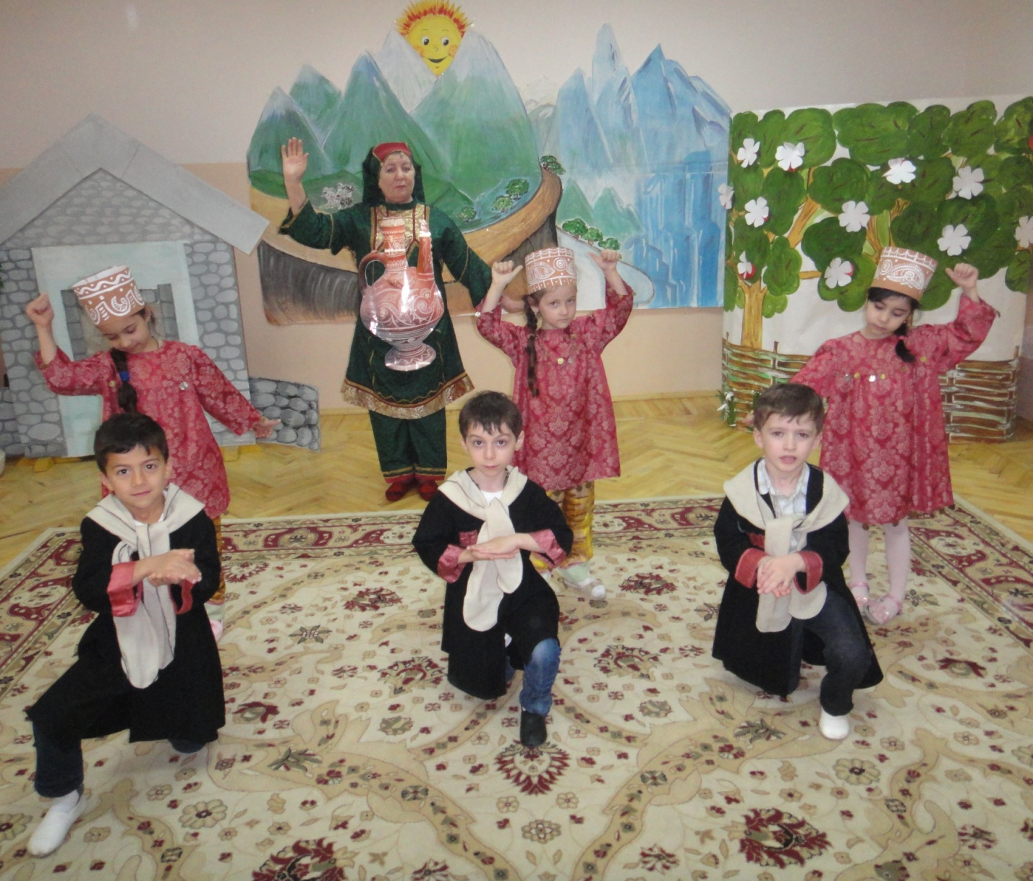*

**Кисточка.** Мы ознакомились с яркими и красочными дымковскими и с изящными и величественными балхарскими узорами. Сейчас мы с вами будем лепить из глины дымковскую и балхарскую игрушку.

*Дети занимают места за столами. На столах глина и другие атрибуты для работы. Включается спокойная народная музыка. Одна группа детей лепит дымковскую игрушку, другая – балхарскую. Ведущий ненавязчиво советом помогает детям, которые испытывают затруднения, подбадривает, если нужно.*

*По завершению работы дети со своими игрушками подходят к столу, где организуется выставка, и расставляют свои экспонаты. Для демонстрации детских работ используется крупный строительный материал, расставленный лесенкой.*

**Кисточка.** Чтоб наши игрушки засветились и окончательно стали ненаглядными мы их оставим подсушиться, а затем на занятии распишем. Их можно будет использовать для театра, а можно и поиграть в магазин дымковской, балхарской игрушки. Спасибо за вашу работу, дорогие мои Узоры – мастера!

*Вечером вновь для детей и их родителей устраивается выставка этих замечательных изделий в мини-музее декоративно - прикладного искусства.*